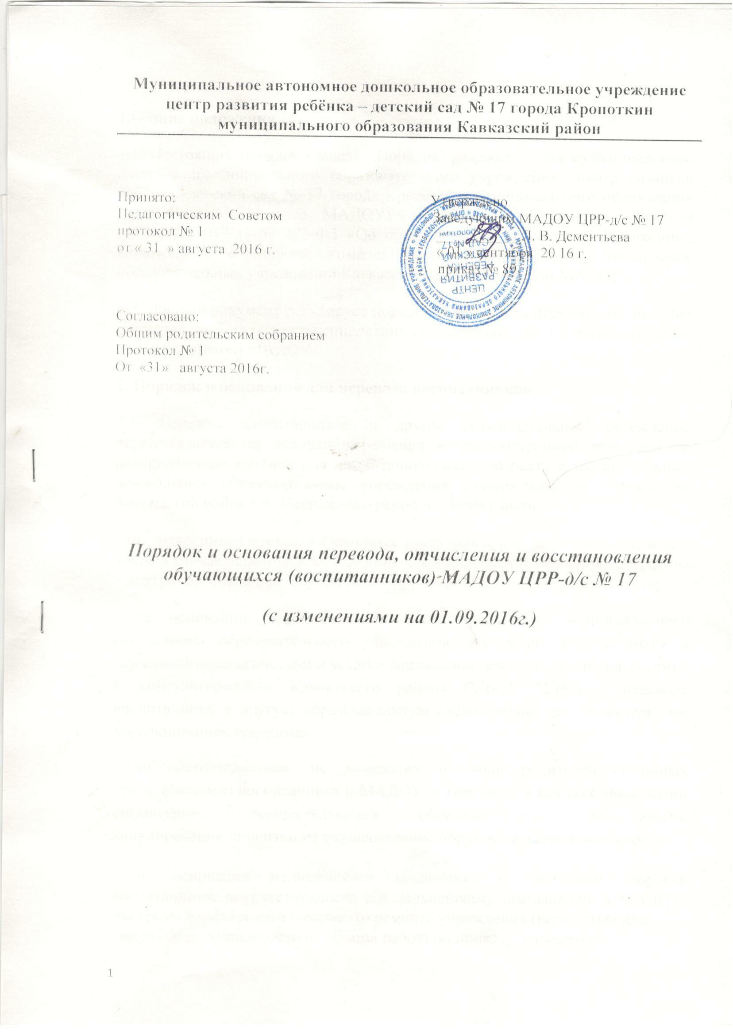

1.Общие положения
1.1. Настоящий порядок (далее - Порядок) разработан для муниципального автономного дошкольного образовательного учреждения –центр развития ребёнка -детский сад № 17 города Кропоткин муниципального образования Кавказский район ( далее - МАДОУ) в соответствии с Федеральным Законом от 29.12. 2012 г. № 273-ФЗ «Об образовании в Российской Федерации», Положением о порядке комплектования муниципальных дошкольных образовательных учреждений Кавказского района, уставом МАДОУ.
1.2. Данный документ регулирует порядок и основания перевода, отчисления и восстановления несовершеннолетних обучающихся (воспитанников) (далее - воспитанников) МАДОУ.

2. Порядок и основания для перевода воспитанников.
2.1. Перевод воспитанников в другое образовательное учреждение осуществляется на основании решения межведомственной комиссии по распределению путёвок для детей дошкольного возраста в муниципальные дошкольные образовательные учреждения муниципального образования Кавказский район ОУ Кавказского район и может быть:
- по заявлению родителей (законных представителей) воспитанника, в том числе в случае перевода воспитанника для продолжения освоения программы в другую организацию, осуществляющую образовательную деятельность;
- на основании заключения основании заключения муниципального бюджетного образовательного учреждения для детей, нуждающихся в психолого-педагогической и медико-социальной помощи: центр диагностики и консультирования Кавказского района (МБОУ ЦДК.) о переводе воспитанника в другую образовательную организацию для освоения им коррекционных программ.
- по обстоятельствам, не зависящим от воли родителей (законных представителей) воспитанника и МАДОУ, в том числе в случаях ликвидации организации, осуществляющей образовательную деятельность, аннулирования лицензии на осуществление образовательной деятельности;
- на основании медицинского заключения о состоянии здоровья воспитанника, препятствующего его дальнейшему пребыванию в МАДОУ. -на время капитального (текущего) ремонта учреждения (полностью или
частично в зависимости от объема работ) по приказу Учредителя.

2.2. Перевод воспитанника в МАДОУ может быть осуществлён:
- в следующую возрастную группу ежегодно не позднее 1 сентября;
- в группу компенсирующей направленности для детей с нарушением речи, для детей с задержкой психического развития (по заключению ПМПК МБОУ «Центра диагностики и консультирования» Кавказского района и с согласия родителей (законных представителей);
-в другую одновозрастную группу на время карантинных мероприятий, в летний период;
2.3. Основанием для перевода является распорядительный акт (приказ) заведующего о переводе воспитанника.
2.4. Перевод внутри организации осуществляется при наличии свободных мест в другой возрастной группе.
3 .Порядок отчисления
3.1. Отчисление воспитанника из МАДОУ может производиться в следующих случаях:
- в связи с достижением воспитанника возраста для поступления в первый класс общеобразовательной организации (8 лет);
- по заявлению родителей (законных представителей) в случае перевода воспитанника для продолжения освоения образовательной программы в другую организацию, осуществляющую образовательную деятельность;
- на основании медицинского заключения о состоянии здоровья ребенка, препятствующего его дальнейшему пребыванию в МАДОУ;
- по обстоятельствам, не зависящим от воли родителей (законных представителей) воспитанника и МАДОУ, в том числе в случаях ликвидации организации, осуществляющей образовательную деятельность, аннулирования лицензии на осуществление образовательной деятельности.
3.2. Основанием для отчисления воспитанника является распорядительный акт (приказ) заведующего МАДОУ.
3.3.Права и обязанности участников образовательного процесса, предусмотренные законодательством об образовании и локальными нормативными актами МАДОУ, прекращаются с даты отчисления воспитанника.

4. Порядок восстановления воспитанника в МАДОУ.
4.1. Воспитанник отчисленный из МАДОУ по инициативе родителей (законных представителей) до завершения освоения образовательной программы, имеет право на восстановление, по заявлению родителей (законных представителей) при наличии в учреждении свободных мест и по решению межведомственной комиссии по распределению путёвок для детей дошкольного возраста в муниципальные дошкольные образовательные учреждения муниципального образования Кавказский район ОУ Кавказского район.
4.2. Основанием для восстановления воспитанника является путёвка и распорядительный акт (приказ) заведующего.
4.3. Права и обязанности участников образовательного процесса, предусмотренные, законодательством об образовании и локальными актами МАДОУ возникают с даты восстановлении несовершеннолетнего воспитанника в МАДОУ.
5. Заключительные положения.
5.1Настоящий Порядок принимается с учетом мнения Педагогического совета, согласовано с учетом мнения родителей на неопределенный срок, утверждаются заведующим МАДОУ.
5.2. В настоящий Порядок по мере необходимости, выхода указаний, рекомендаций вышестоящих органов могут вноситься изменения и дополнения, которые принимаются Педагогическим советом, согласуются с учетом мнения родителей и утверждаются заведующим МАДОУ.
5.3.Срок действия настоящего Порядка не ограничен. Порядок действует до принятия нового.

